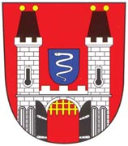

STRATEGICKÝ PLÁN

ROZVOJE MĚSTYSE

RATAJE NAD SÁZAVOU

Schváleno zastupitelstvem městyse Rataje nad Sázavou dne 27. 10. 2020 pod č. usnesení 5/2710/2020

PREAMBULE

Strategický plán městyse Rataje nad Sázavou je koncepčním dokumentem, který v analytické části rekapituluje současný stav obce, hodnotí silné a slabé stránky, možná rizika a perspektivy rozvoje.
Ve strategické části formuluje vizi, jak by městys měl vypadat přibližně za deset let,
a stanoví problémové okruhy a projektové záměry. Ke strategické části dokumentu jsou volně připojeny projektové karty, v nichž jsou charakterizovány jednotlivé akce, s nimiž v horizontu zhruba dvou následujících volebních období městys počítá a které jsou potřebné k tomu, aby se podařilo naplnit strategickou vizi formulovanou v tomto strategickém plánu.
Strategický plán městyse Rataje nad Sázavou vznikal v součinnosti zastupitelů a obyvatel obce.
Městys Rataje nad Sázavou je členem Mikroregionu Uhlířskojanovicka a Středního Posázaví a dále členem MAS Lípa pro venkov o.p.s..
Zastupitelé městyse revidovali analytickou část, charakterizovali současný stav obce ve SWOT analýze, formulovali strategickou vizi své obce a připravili pro projektové karty, vycházející ze stavu a očekávání v polovině roku 2016, kdy byl strategický plán obce zpracován.
V textu bylo využito fotografií a dalších obrazových a mapových podkladů z internetových stránek úřadu obce a dalších internetových zdrojů.

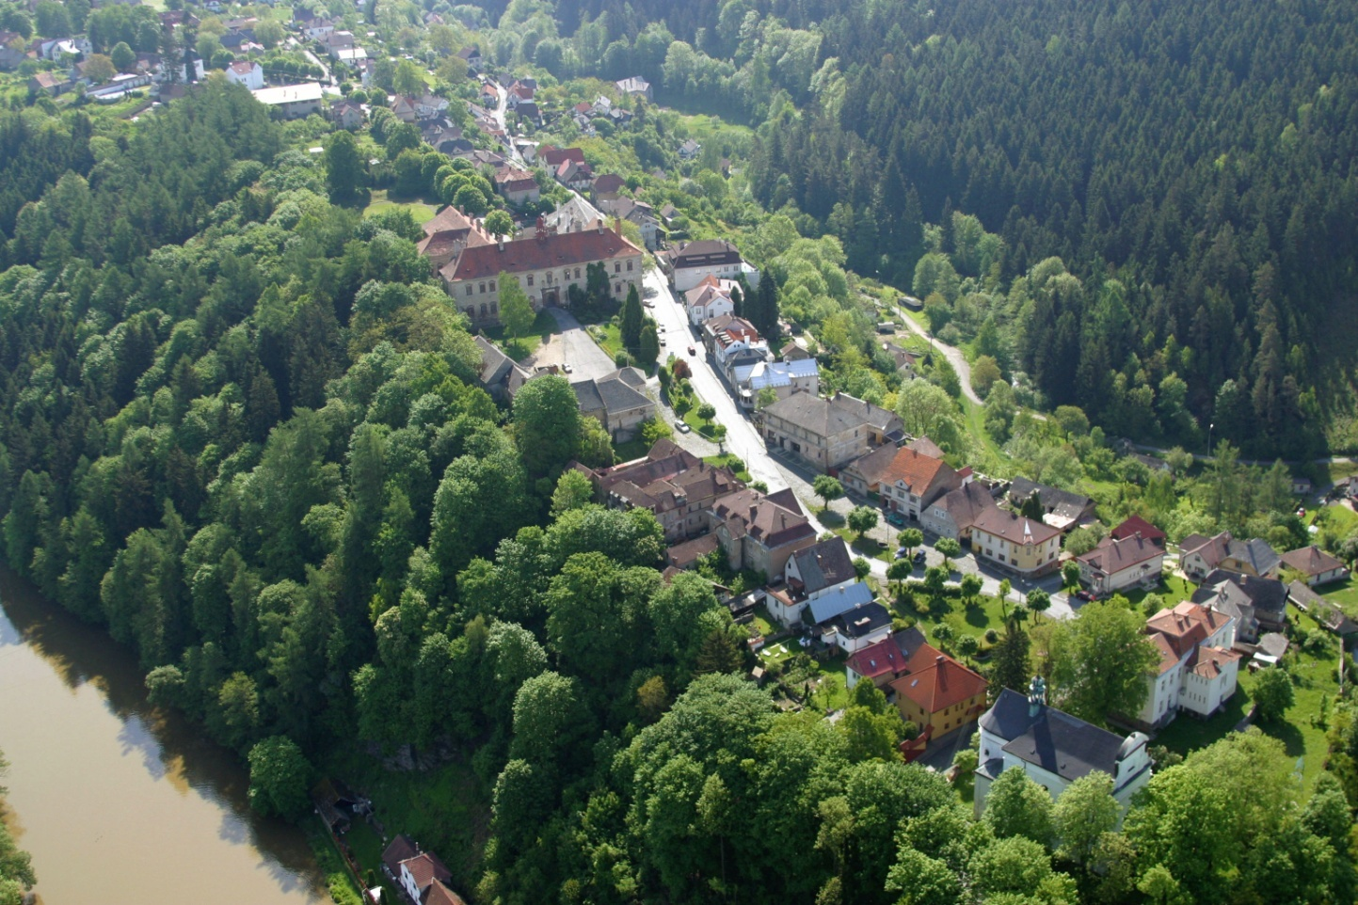

OBSAH
PŘEDMLUVA 2

1. ÚVOD 4
1. 1 KRÁTCE Z HISTORIE 4
1. 2 KULTURNÍ A PŘÍRODNÍ PAMÁTKY 5
1. 3 GEOGRAFIE A KLIMATICKÉ PODMÍNKY 6

2. SWOT ANALÝZA 7
2. 1 SILNÉ STRÁNKY 7
2. 2 SLABÉ STRÁNKY 7
2. 3 PŘÍLEŽITOSTI 7
2. 4 RIZIKA/HROZBY 8

3. ZÁSOBNÍK PROJEKTŮ 9

- ÚVOD

Městys Rataje leží v oblasti Středního Posázaví nedaleko od měst Sázava a Uhlířské Janovice. Městys má rozlohu 350 hektarů a žije v ní v současnosti 537 obyvatel. Od roku 2007 patří k obci s rozšířenou působností Kutná Hora.

Kontaktní a identifikační údaje

Oficiální název: | Městys Rataje nad Sázavou
Přidružené části: | Mirošovice, http://www.mirosovice.jahnet.eu www.obecmirosovice.cz Malovidy,http://www.malovidy.cz/
Adresa: | Zámecká 1, 28507 Rataje nad Sázavou, sídlo kanceláře: náměstí Míru 11
Telefon: | 327322169, 725021496, 724179705
Fax: | 327322216
E-mail: | ou@obecrataje.cz
IČO:  DIČ | 00236381  CZ 00236381
E-mail: | ou@obecrataje.cz
Číslo účtu: | 3123161/0100 - pouze pro prodejnu potravin,  163991558/0300 - ostatní platby
E-podatelna | posta@obecrataje.cz
ID dat. schr. | 793bxp4

- 1. Krátce z historie

První písemná zmínka o Ratajích datuje do roku 1156. Tato zmínka však již stvrzuje existenci Rataj. O letopočtu vzniku se nedochovaly žádné důvěryhodné záznamy. Podle archeologických nálezů lze usuzovat, že Rataje byly založeny někdy kolem roku 950, jako pomezní tvrz kraje Zličského. Na místě současného zámku stál z části zděný a z části sroubený hrad, jehož gotické základy jsou patrny v přízemí severního křídla zámku. Povšiměte si zejména dvou klíčových střílen, které se nacházejí pod raně barokními arkádami severního křídla zámku, Počátkem 13. stol. byly Rataje zničeny požárem a nově vybudovány byly za pánů Oujezdských z Kounic.
Za vlády krále Jana Lucemburského vedl správu země nejvyšší hofmistr Jindřich z Lipé. Významná osobnost své doby. Ratajské panství dostal od krále darem. Jindřich zde však nesídlil, zdržoval se převážně na svém hradě Pirkštejně u Dubé. Podle tohoto hradu byl také později pojmenován i hrad ratajský. Rod pánů z Lipé držel Rataje v letech 1312 – 1463. Původně se usídlily na starém hradě v místě současného zámku. Tento hrad byl však požárem i věkem značně sešlý. Noví majitelé se tedy rozhodli vvystavět nový hrad a důkladné opevnění. Tak vznikla spodní hrad zvaný Pirkštejn. Součástí opevnění byly hradby jejichž zbytky jsou patrny do dnes.
Nejvýznamnějším z pánů z Lipé byl Hynek Ptáček z Pirkštejna a na Polné, který zastával funkci nejvyššího hofmistra. Zároveň byl poručníkem mladičkého Jiřího z Kunštátu budoucího krále Jiříka z Poděbrad. Zúčastnil se bitvy u Lipan a roku 1437 se podílel na obléhání hradu Sion proti svému strýci Janu Roháčovi z Dubé.
21. 8. 1444 při cestě na sněm byl raněn mrtvicí, musel se vrátit zpět na Rataje, kde po pěti dnech umírá. Pochován je v rodinné hrobce ratajského kostela. O Hynkovi Ptáčkovi z Pirkštejna hovoří ve svém díle i František Palacký: „Byl to muž velkého rozumu a mysle vysoké, ač postavou malý, tlustý, lysý, hovorný až veselý“. Po smrti Hynka se stala držitelkou Rataj jeho dcera Žofie a její manžel Viktorín Můstenberský. V této době postihly Rataje dva požáry.
V roce 1531 kupují ratajské panství Malešičtí z Černožic, což se projevilo příznivě na stavebním rozvoji Rataj. Za jejich držení se obci dostalo statutu města a stím souvisejících práv (várečné, mílové, trhové, hrdelní). Malešičtí započali obnovovat po požáru zpustlý původní hrad. Z této doby se nám dochovalo jižní, renesanční křídlo zámku s psaníčkovými sgrafiti.
V roce 1636 zakoupil Rataje hrabě Bedřich z Talmberka. Talmberkové zahájili velkorysou přestavbu horního hradu na mnohem pohodlnější zámek. Pro tento svůj záměr využili služeb italského stavitle Andea d Quarde, který připravil a později provedl barokní přestavbu zámku, novostavbu kostela a stavební úpravy zámeckých zahrad v místě současné zástavby východním směrem od zámku. Přestavba zámku nebyla nikdy dokončena. Z původního záměru čtvercového půdorysu byly dokončeny pouze dvě křídla severní a západní. (O čemž svědčí ozuby na rozích severního a západního křídla pro napojení nové výstavby) Talmberkové finančně vyčerpáni stavební činností prodávají roku 1709 Rataje Václavu Oktviánu Kinskému. Rod Kinských drží Rataje do roku 1760 a pak je prodává Marii Terezii Savojské provdané za knížete z Lichtensteina. Rod Lichtensteinů drží Rataje do roku 1933, kdy zámek a pivovar prodává obci Rataje nad Sázavou. Rod Lichtensteinů v Ratajích však nikdy nesídlil. Ratajský zámek se stal pouze sídlem jejich správce, který obhospodařoval Lichtensteinský majetek, zejména lesy a pole. V této době nedošlo proto k dalším stavebním úpravám a modernizaci zámku tak jak jsme zvyklí u sídelních zámků šlechty.
Obec Rataje nad Sázavou kupuje ratajský zámek pro potřeby obecního úřadu a pro provizorní umístění měšťanské školy. Toto provizorium vydrželo až do roku 2005, kdy je základní škola v obci zrušena pro malý počet dětí.

- 2. Kulturní a přírodní památky

Mezi kulturní a přírodní památky patří ratajský zámek, který je v majetku městyse a slouží potřebám turistického ruchu. Je zde umístěno a zprovozněno muzeum Rataj nad Sázavou a okolí. Dále je část věnována Dřevorubeckému muzeu a v další části je umístěna expozice Babiččiny kočárky.
Další dominantu Rataj tvoří hrad Pirkštejn, který je majetkem církve a v současné době je pronajat soukromé osobě. Kousek od hradu Pirkštejna leží další významná dominanta, kterou je barokní kostel sv. Matouše.
K přírodním památkám a zajímavostem patří Kamenný stůl, Kočičí zámek, Kamenný mlýn, ratajská Vyhlídka a pamětní kameny k výročí Jana z Lichensteinu. Všechny tyto zajímavosti leží v okolí Rataj a slouží jako častá výletní místa pro turisty.

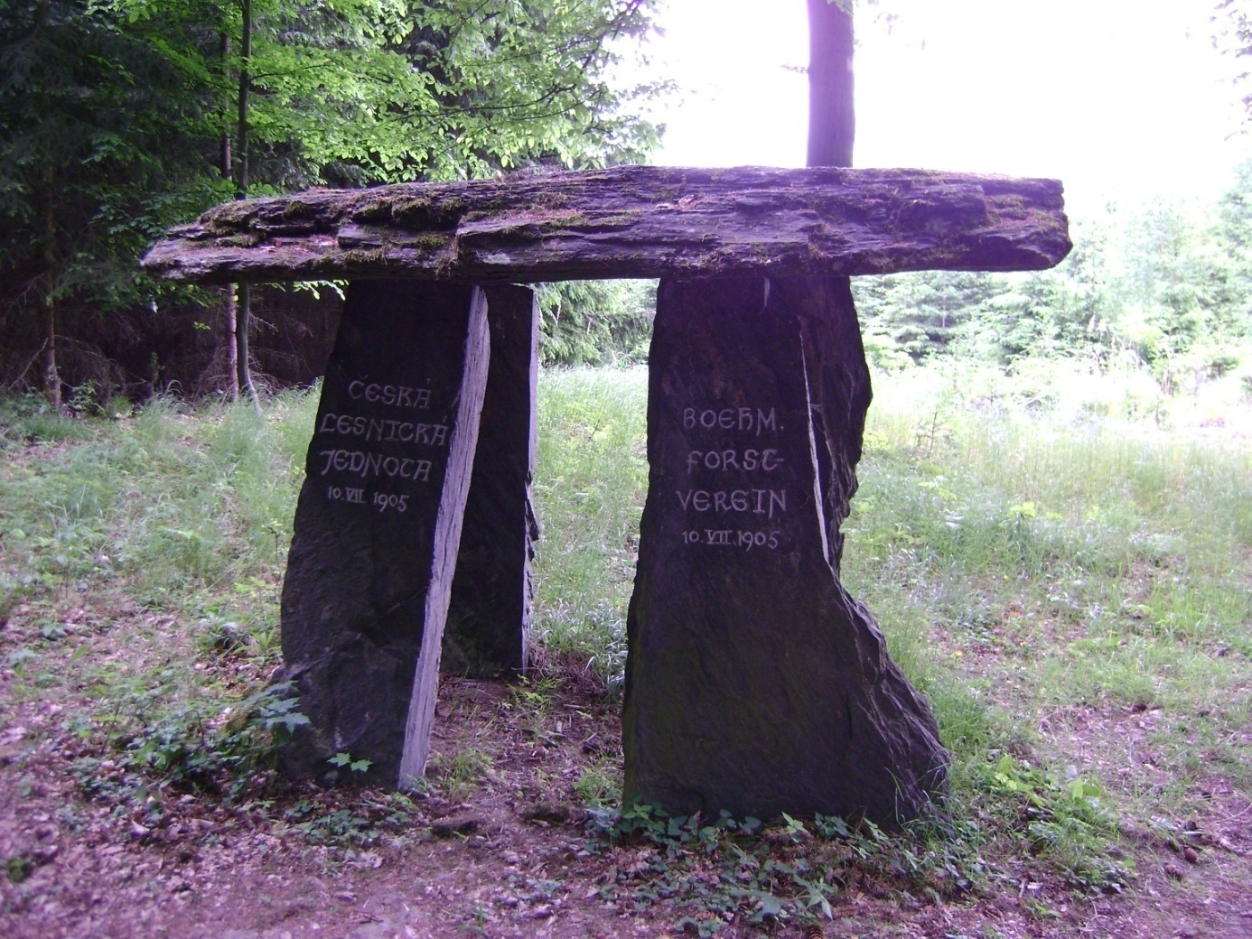

- 3. Geografie a klimatické podmínky

Okolí Rataj nad Sázavou patří po stránce geologické k prahornímu žulovému jihočeskému masívu, který zde hraničí s diluviálně – aluviálním územím kraje kouřimsko – kolínského. Městys leží na skalním svorovém ostrohu, který přechází v krystalické břidlice amfibolitové. V okolí se nachází i vápenec a v části obce Malovidy bylo v minulosti dolováno stříbro.
Průměrná roční teplota je 9°C a průměr srážek je 600mm, nadmořská výška se pohybuje v rozmezí 333 – 438mnm.

- SWOT analýza

- 1. silné stránky
- historický potenciál obce
- příroda
- nízká nezaměstnanost
- platný územní plán
- vlastní mateřská škola
- část elektrorozvodů po rekonstrukci
- pošta v obci
- zázemí pro spolkovou činnost

2.2. slabé stránky
- špatný stav místních komunikací
- neprůjezdné chatové lokality pro svoz odpadů
- špatný stav památek v obci
- špatný stav některých soukromých objektů
- nedostatek pracovních příležitostí v místě
- špatná dopravní obslužnost
- není ordinace lékaře
- nevhodná věková struktura obyvatel

2.3. příležitosti
- přírůstek obyvatelstva, výstavba nových bytů, či rekonstrukce starších
- zlepšení věkové struktury obyvatelstva
- využití dotací z Evropských i národních zdrojů
- využití památek na území obce
- zlepšení stavu místních komunikací
- výstavba kanalizace a ČOV
- podpora krajinotvorby a protierozních opatření
- zvýšení pracovních příležitostí

  - rizika/hrozby
- špatný stav příjezdových komunikací do obce
- zhoršení dopravní obslužnosti
- ztráta pracovních příležitostí

Projektová karta č. 01
Název projektu | Rekonstrukce zámku Rataje nad Sázavou IV. etapa
Žadatel | Městys Rataje nad Sázavou
Odpovědná osoba | Starosta obce
Zařazení objektu | Občanská vybavenost
Popis projektu | Kompletní rekonstrukce jižního (renesančního) křídla zámku. Rekonstrukce krovu a střešního pláště, statické zajištění křídla zámku, kompletní rekonstrukce vnitřních elektro rozvodů, omítek a podlah. Změna systému vytápění. V nově zrekonstruovaných prostorách vznikne prohlídkový okruh, kancelář úřadu městyse a zázemí pro spolkovou činnost.
Připravenost projektu | Investiční záměr | NE
 | Projektová dokumentace | ANO
 | Doklady dle stav. Zákona | NE
 | Majetkové vztahy k nemovitostem a pozemkům týkajících se projektu | V majetku městyse
Celkové náklady | 27.000.000,- bez DPH
Předpokládaná realizace | 2021 - 2027
Možnost získat podporu z dotací | IROP

Projektová karta č. 02
Název projektu | Rekonstrukce zámku Rataje nad Sázavou V. etapa
Žadatel | Městys Rataje nad Sázavou
Odpovědná osoba | Starosta obce
Zařazení objektu | Občanská vybavenost
Popis projektu | Kompletní rekonstrukce venkovních omítek zámku a nádvoří.
Připravenost projektu | Investiční záměr | NE
 | Projektová dokumentace | NE
 | Doklady dle stav. Zákona | NE
 | Majetkové vztahy k nemovitostem a pozemkům týkajících se projektu | V majetku městyse
Celkové náklady | 25.000.000,- bez DPH
Předpokládaná realizace | 2021 - 2027
Možnost získat podporu z dotací | IROP

Projektová karta č. 03
Název projektu | Vodovod Mirošovice
Žadatel | Městys Rataje nad Sázavou
Odpovědná osoba | Starosta obce
Zařazení objektu | Občanská vybavenost
Popis projektu | Napojení Mirošovic na veřejný vodovod
Připravenost projektu | Investiční záměr | ANO
 | Projektová dokumentace | ANO
 | Doklady dle stav. Zákona | NE
 | Majetkové vztahy k nemovitostem a pozemkům týkajících se projektu | V majetku městyse a soukromých vlastníků
Celkové náklady | 12.000.000,- bez DPH
Předpokládaná realizace | 2021 - 2023
Možnost získat podporu z dotací | SFŽP, Min. Zemědělství

Projektová karta č. 04
Název projektu | Přivaděč užitkové vody do ratajského rybníčka
Žadatel | Městys Rataje nad Sázavou
Odpovědná osoba | Starosta obce
Zařazení objektu | Občanská vybavenost
Popis projektu | Rekonstrukce přivaděče vody a jeho posílení
Připravenost projektu | Investiční záměr | NE
 | Projektová dokumentace | NE
 | Doklady dle stav. Zákona | NE
 | Majetkové vztahy k nemovitostem a pozemkům týkajících se projektu | V majetku městyse a soukromých osob
Celkové náklady | 2.000.000,- bez DPH
Předpokládaná realizace | 2021 - 2030
Možnost získat podporu z dotací

Projektová karta č. 05
Název projektu | Rekonstrukce požární zbrojnice Mirošovice
Žadatel | Městys Rataje nad Sázavou
Odpovědná osoba | Starosta obce
Zařazení objektu | Občanská vybavenost
Popis projektu | Rekonstrukce stávající nevyužité hasičské zbrojnice na klubovnu pro setkávání občanů mirošovic. Klubovna bude využitelná pro spolkovou činnost a setkávání občanů. V rámci rekonstrukce dojde ke zvětšení klubovny, zbudování nového sociálního zázemí, nové omítky a podlahy.
Připravenost projektu | Investiční záměr | NE
 | Projektová dokumentace | ANO
 | Doklady dle stav. Zákona | NE
 | Majetkové vztahy k nemovitostem a pozemkům týkajících se projektu | V majetku městyse
Celkové náklady | 2000000
Předpokládaná realizace | 2018 - 2022
Možnost získat podporu z dotací | IROP, MAS, FROM Středočeského kraje

Projektová karta č. 06
Název projektu | Vodovod Malovidy
Žadatel | Městys Rataje nad Sázavou
Odpovědná osoba | Starosta obce
Zařazení objektu | Občanská vybavenost
Popis projektu | Vybudování vodojemu a posílení zdrojů pitné vody v obci Malovidy
Připravenost projektu | Investiční záměr | NE
 | Projektová dokumentace | NE
 | Doklady dle stav. Zákona | NE
 | Majetkové vztahy k nemovitostem a pozemkům týkajících se projektu | V majetku městyse a soukromých osob
Celkové náklady | 7.000.000,- bez DPH
Předpokládaná realizace | 2021 - 2030
Možnost získat podporu z dotací | SFŽP, Min. Zemědělství

Projektová karta č. 07
Název projektu | Komunikace Malovidy
Žadatel | Městys Rataje nad Sázavou
Odpovědná osoba | Starosta obce
Zařazení objektu | Občanská vybavenost
Popis projektu | Rekonstrukce místních komunikací v části obce Malovidy, včetně vybudování dešťové kanalizace.
Připravenost projektu | Investiční záměr | NE
 | Projektová dokumentace | NE
 | Doklady dle stav. Zákona | NE
 | Majetkové vztahy k nemovitostem a pozemkům týkajících se projektu | V majetku městyse
Celkové náklady | 15.000.000,- bez DPH
Předpokládaná realizace | 2021 - 2030
Možnost získat podporu z dotací | IROP, FROM, MMR

Projektová karta č. 08
Název projektu | Komunikace Mirošovice
Žadatel | Městys Rataje nad Sázavou
Odpovědná osoba | Starosta obce
Zařazení objektu | Občanská vybavenost
Popis projektu | Rekonstrukce místních komunikací v části obce Mirošovice, včetně vybudování dešťové kanalizace.
Připravenost projektu | Investiční záměr | NE
 | Projektová dokumentace | NE
 | Doklady dle stav. Zákona | NE
 | Majetkové vztahy k nemovitostem a pozemkům týkajících se projektu | V majetku městyse
Celkové náklady | 15.000.000,- bez DPH
Předpokládaná realizace | 2021 - 2030
Možnost získat podporu z dotací | IROP, FROM, MMR

Projektová karta č. 09
Název projektu | Komunikace Rataje nad Sázavou
Žadatel | Městys Rataje nad Sázavou
Odpovědná osoba | Starosta obce
Zařazení objektu | Občanská vybavenost
Popis projektu | Rekonstrukce místních komunikací v části obce Malovidy, včetně vybudování dešťové kanalizace.
Připravenost projektu | Investiční záměr | NE
 | Projektová dokumentace | NE
 | Doklady dle stav. Zákona | NE
 | Majetkové vztahy k nemovitostem a pozemkům týkajících se projektu | V majetku městyse
Celkové náklady | 35.000.000,- bez DPH
Předpokládaná realizace | 2021 - 2030
Možnost získat podporu z dotací | IROP, FROM, MMR

Projektová karta č. 10
Název projektu | Chodník Rataje - Nový Dvůr
Žadatel | Městys Rataje nad Sázavou
Odpovědná osoba | Starosta obce
Zařazení objektu | Občanská vybavenost
Popis projektu | Vybudování chodníku podél komunikace III. třídy spojující Rataje nad Sázavou a vlakovou zastávku Rataje nad Sázavou předměstí
Připravenost projektu | Investiční záměr | NE
 | Projektová dokumentace | NE
 | Doklady dle stav. Zákona | NE
 | Majetkové vztahy k nemovitostem a pozemkům týkajících se projektu | V majetku městyse a Středočeského kraje
Celkové náklady | 7.000.000,- bez DPH
Předpokládaná realizace | 2021 - 2030
Možnost získat podporu z dotací | IROP, FROM, MMR

Projektová karta č. 11
Název projektu | Sokolovna Rataje nad Sázavou
Žadatel | Městys Rataje nad Sázavou
Odpovědná osoba | Starosta obce
Zařazení objektu | Občanská vybavenost
Popis projektu | Rekonstrukce sokolovny v Ratajích nad Sázavou
Připravenost projektu | Investiční záměr | NE
 | Projektová dokumentace | NE
 | Doklady dle stav. Zákona | NE
 | Majetkové vztahy k nemovitostem a pozemkům týkajících se projektu | ČOS
Celkové náklady | 10.000.000,- bez DPH
Předpokládaná realizace | 2021 - 2030
Možnost získat podporu z dotací | IROP, FROM, MMR

